ФИЗИКА
(базовый уровень)
- Прочитать и законспектировать параграфы 88, 89, 90
- Решить задачи:
- Найдите красную границу фотоэффекта для платины.
- Красная граница фотоэффекта для некоторого металла соответствует длине волны 577 нм. Вычислите минимальную энергию кванта, необходимую для освобождения фотоэлектрона из данного металла. Какой это металл?
- На поверхность серебра падает излучение с длиной волны 500 нм. Зарядится при этом серебро или останется нейтральным?
- Возникнет ли фотоэффект в литии под действием излучения с длиной волны 450 нм?
- Работа выхода электронов из золота 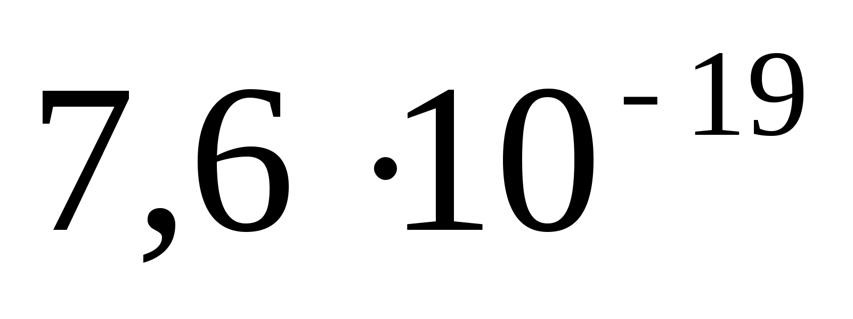Дж. Произойдёт ли фотоэффект при освещении золота видимым излучением?

